Муниципальное образовательное
бюджетное учреждение

Учебно-методический
Центр

О П Ы Т
ПРОФОРИЕНТАЦИОННОЙ РАБОТЫ
В СИСТЕМЕ ОБЩЕГО ОБРАЗОВАНИЯ
АРСЕНЬЕВСКОГО ГОРОДСКОГО ОКРУГА.
ПРОФОРИЕНТАЦИЯ НА ПРАКТИКЕ

Арсеньев – 2015 г.

С О Д Е Р Ж А Н И Е

Введение

I. Нормативные документы

II. Формы работы с работодателем:
1. Профориентационные экскурсии на предприятия
2. «Межшкольный технический класс»
3. Профориентационные мероприятияи профпробы
4. Формирование портфолио современного выпускника
5. Летнее трудоустройство

III. Итоги профориентационной работы

ПЕРЕЧЕНЬ УСЛОВНЫХ ОБОЗНАЧЕНИЙ,
СОКРАЩЕНИЙ И ТЕРМИНОВ

АГО | Арсеньевский городской округ
Дальрыбвтуз г. Владивосток | Дальневосточный государственный технический рыбохозяйственный университет
ДВФУ | Дальневосточный федеральный университет
ЕГЭ | Единый государственный экзамен
МОБУ УМЦ АГО | Муниципальное образовательное бюджетное учреждение «Учебно-методический центр» Арсеньевского городского округа
ПИК г. Арсеньев | Краевое Государственное Бюджетное Профессиональное Образовательное Учреждение«Приморский Индустриальный Колледж»г. Арсеньев
ОАО ААК «Прогресс» | Открытое акционерное общество Арсеньевская авиационная компания «Прогресс» им. Н.И. Сазыкина
ТОВМИг. Владивосток | Тихоокеанский военно-морской институт им. С.О. Макарова
ФГОС | Федеральный государственный образовательный стандарт

В В ЕД Е Н И Е

Модернизация образования и введение образовательных стандартов нового поколения уже изначально предполагает интеграцию образовательных учреждений в единое образовательное пространство. Где каждое учреждение является уникальным по своим целям, содержанию, вносит свой вклад в развитие личности ребенка.
ФГОС ставит задачи ранней профориентации учащихся, для чего на территории Арсеньевского городского округа сформировано современное инновационное образовательное пространство, через реализацию идеи центров компетенций, сетевого взаимодействия, с основным принципом –
школа – работодатель – СПО, ВУЗ
Общеобразовательные учреждениягорода
МОБУ «Учебно-методический центр»
ОАО ААК «Прогресс»

Профориентационные экскурсии
Межшкольный технический класс
Профориентационные мероприятия
ипрофпробы
Формирование
портфолио
Летнее
трудоустройство
СПО, ВУЗы

Это взаимодействие общеобразовательных учреждений, учебно-методического центра Арсеньевского городского округа, учреждений профессионального образования Приморского края и предприятия города обеспечивающие объединение интеллектуальных и технологических ресурсов, высокое качество общего образования, дает возможность ученику выстроить индивидуальный образовательный маршрут, погрузиться в высокотехнологичную, высокоточную сферу производства.
I. НОРМАТИВНЫЕ ДОКУМЕНТЫ
Направленность межшкольного технического класса определяется кадровыми проблемами предприятий, находящихся на территории Арсеньевского городского округа и запросами региона.
Формируя современное образовательное пространство и насыщая его новыми образовательными возможностями, такими как:
- заключение договора о сотрудничестве между управлением образования Арсеньевского городского округа, в лице муниципального образовательного бюджетного учреждения «Учебно-методический центр» и открытым акционерным обществомАрсеньевская авиакомпания «ПРОГРЕСС» им. Н.И. Сазыкина;
- совместное планирование работы с работодателем
позволяет учащимся школ города осознанно выбрать направление профильного обучения. (Приложение № 1, 2, 2-1, 3)
II. ФОРМЫ РАБОТЫ С РАБОТОДАТЕЛЕМ

1. Профориентационные экскурсии на предприятие

Карта профориентационных экскурсий формируется по запросу образовательных учреждений. Разработаны три экскурсионных маршрута в ОАО ААК «Прогресс» для начального, среднего звена и старшей ступени школы. (См. вариант маршрута – приложение № 4)
КОЛИЧЕСТВО ТЕМАТИЧЕСКИХ ПРОФОРИЕНТАЦИОННЫХ ЭКСКУРСИЙ НА ОАО ААК «ПРОГРЕСС»
Учебный год | Образовательные учреждения |  |  |  |  |  |  |  |  | ИТОГО
 | 1 | 3 | 4 | 5 | 6 | 7 | 8 | 9 | 10 | Кол-во экскурсий | Кол-во учащихся
2013 – 2014 | 2 | 1 | 1 | 1 | 2 | 2 | 2 | 3 | 2 | 16 | 320
2014 – 2015 | 2 | 1 | 1 | 3 | 2 | 3 | 2 | 3 | 2 | 19 | 380
ПО ШКОЛАМ ЗА ДВА ГОДА

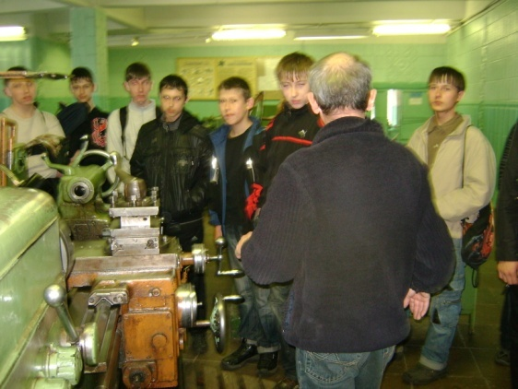
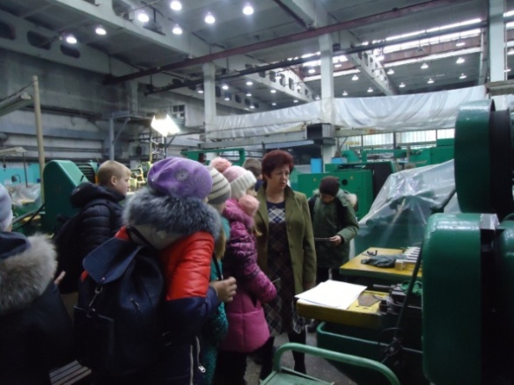

2. «Межшкольный технический класс»
В соответствии договора межшкольный технический класс комплектуется из заинтересованных и замотивированных учащихся на получение рабочих специальностей по четырем профессиям:
ЗАНЯТОСТЬ УЧАЩИХСЯ В МЕЖШКОЛЬНОМ ТЕХНИЧЕСКОМ КЛАССЕ ПО ПРОФЕССИЯМ ЗА ТРИ ГОДА

НАБОР УЧАЩИХСЯ В 9 – 11 МЕЖШКОЛЬНЫЙ
ТЕХНИЧЕСКИЙ КЛАСС
ПО ОБРАЗОВАТЕЛЬНЫМ УЧРЕЖДЕНИЯМ

3.Профориентационные мероприятия и профпробы

Профориентационные мероприятия направлены на проведение профессиональной ориентации учащихся технического класса в целях получения ими профессионального образования и на повышение привлекательности рабочих профессий.

1. «Посвящение в станочники» традиционное профориентационное мероприятие для девятиклассников межшкольного технического класса провели 13 ноября 2014 года МОБУ «Учебно-методический центр» совместно с учебным центром ОАО ААК «Прогресс».
Юных станочников приветствовала руководитель учебного центра Абиева Е.С. Главный специалист управления образования Денисюк Е.Н. вручила благодарственное письмо коллективу учебного центра ОАО ААК «Прогресс» за сотрудничество в реализации профориентационной системы среди школьников.
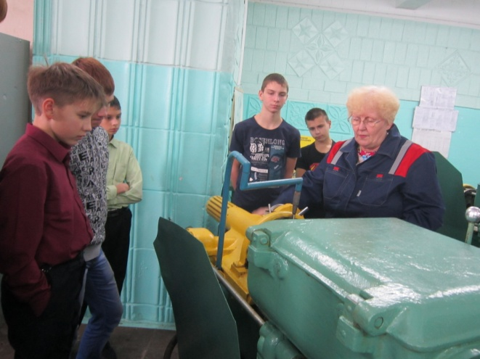
Своими достижениями поделились выпускники межшкольного технического класса: Ляшко Геннадий, обучающийся в группе токарей-револьверщиков (мастер п/о Федосеева Г.Л.)
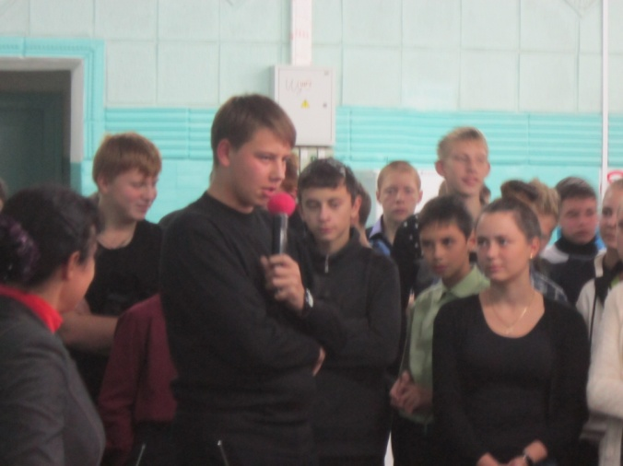
и Козлов Дмитрий, обучающийся в группе «Слесарь механосборочных работ» (мастер п/о Букреев В.Н.)
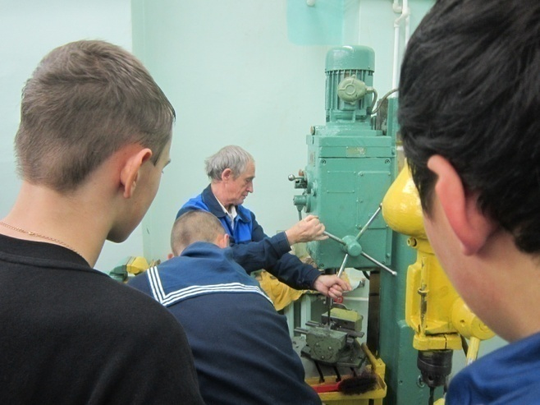
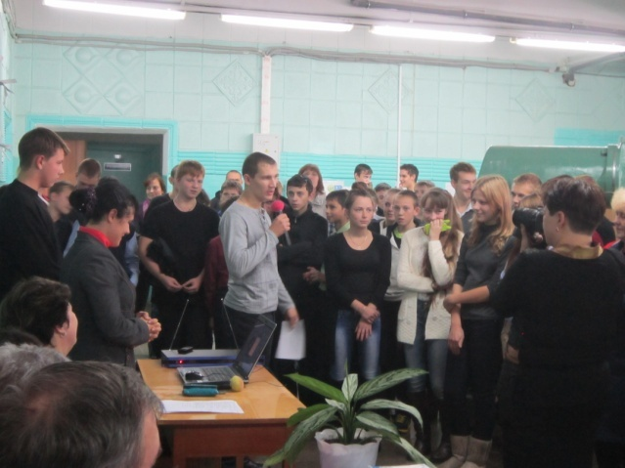

Р

ребята поблагодарили своих наставников за приобретенные профессиональные навыки, умения. С помощью полученных знаний в учебном центре, учащиеся имели возможность работать в производственных цехах авиакомпании в летний период и «заработали свои первые деньги».
В заключение своего выступления Ляшко Геннадий отметил: «…сегодня точно знаю: жизнь свою свяжу с технической специальностью и обязательно вернусь в свой родной город. Я понял – если хочешь чего-то добиться, нужно трудиться».
Для приглашенных восьмиклассников проведены мастер-классы по четырем специальностям:
- Токарь
- Токарь-револьверщик
- Фрезеровщик
- Слесарь
Мастер-класс проводили мастера производственного обучения и выпускники межшкольного технического класса, а в это время для учащихся 9-х классов был представлен фильм «Россия – родина моя».
В заключении Елена Степановна выступила с напутственными словами и вручила памятные подарки от авиакомпании».
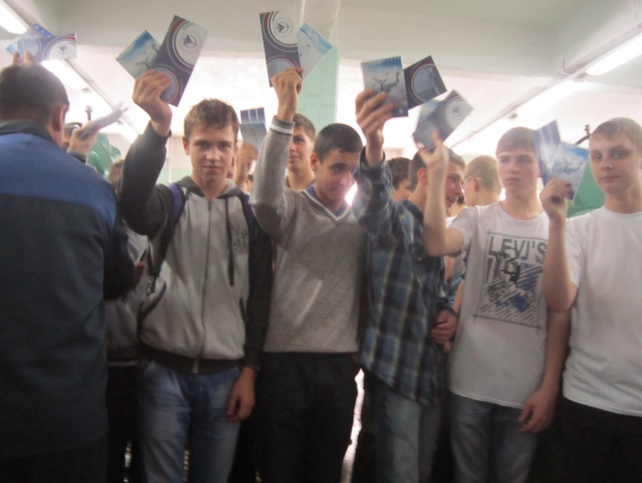
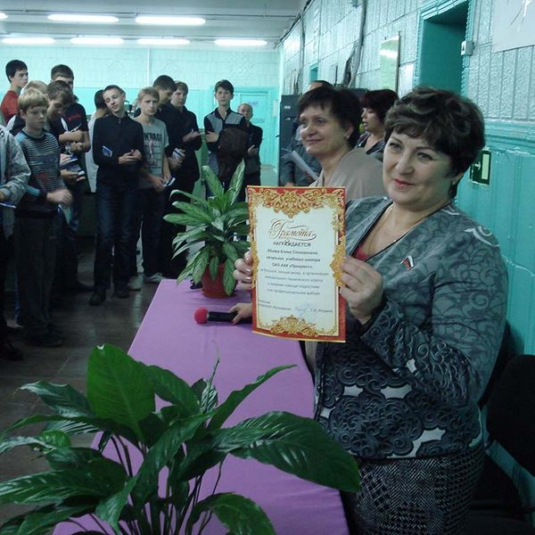
(Сценарий проведения см. приложение № 5)

2. Мастер-класс по теме: «Высокоскоростная обработка металла на станках с ПУ»

Участники:учащиеся 10-11–го межшкольного технического класса и заинтересованные выпускники в получении инженерно-технических профессий.

Приглашенные: представители управления образования, СМИ,специалисты УМЦ, родители учащихся.

Цель мероприятия: демонстрация возможности работы эмуляционных установок для станков с программным управлением.
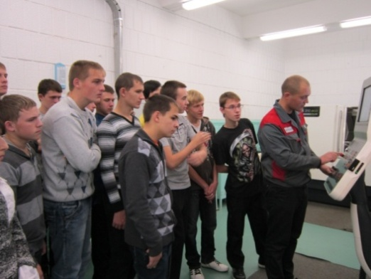
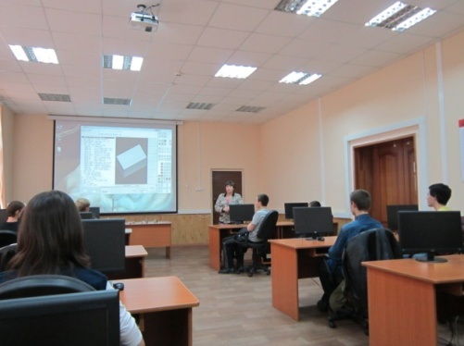
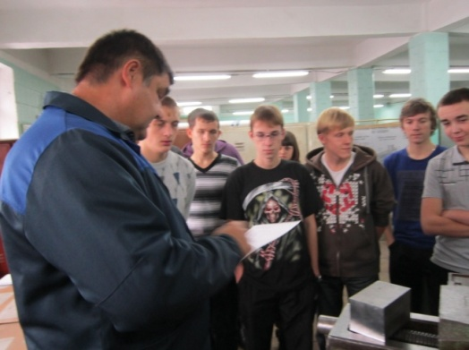
Вывод:

- работа на станках с ПУ требует специальной подготовки по программированию и информатике.
- Администрация МОБУ УМЦ разработала план мероприятий по формированию межшкольного информационно-технологического класса.
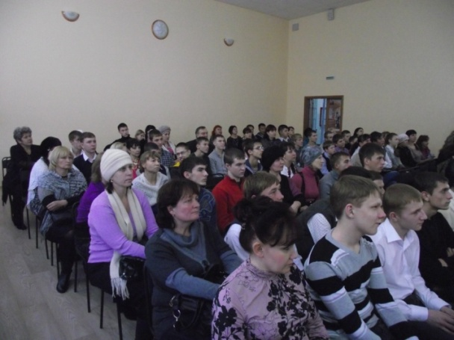
3. Городские родительские собрания с демонстрацией фильмов о предприятии, рекламных роликов и буклетов, встречи с ведущими специалистами и высококвалифицированными рабочими ОАО ААК «Прогресс».
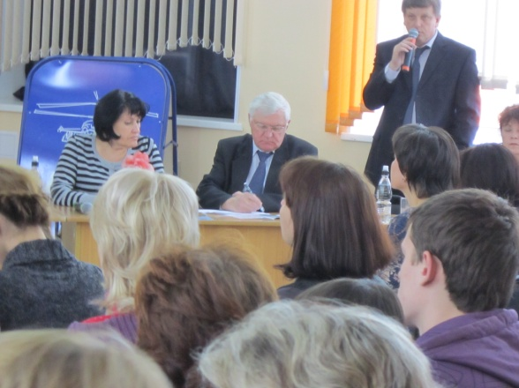
Для учащихся межшкольного технического класса и их родителей МОБУ УМЦ 28 ноября 2014 года провел круглый стол на тему: «Непрерывное образование – гарантия успеха».
Цельмероприятия:
информирование учащихся и родителей о профессиональной подготовке старшеклассников в рамках реализации ФГОС, о целях и задачах, потребности в кадрах ОАО ААК «Прогресс» в рамках холдинга, выстраивания дальнейшего маршрута обучения по инженерно-техническим специальностям
В мероприятии приняли участие:
Ягодина Тамара Ивановна - начальник управления образования АГО,
награждена орденом III степени «За заслуги перед отечеством»
Макаров Евгений Викторович – заместитель управляющего
директора ОАО ААК «Прогресс»
Никулина Галина Алексеевна - начальник бюро по подготовке кадров
учебного центра ОАО ААК «Прогресс»
Огнев Юрий Федорович - директор филиала ДВФУ в городе Арсеньеве,
доктор технических наук, профессор;
Кирсанова Елена Сергеевна – специалист по кадрам службы управления
персоналом ОАО ААК «Прогресс»
Гуцул Анна Андреевна – и. о. руководителя Совета молодежи ОАО ААК
«Прогресс»
(Сценарий проведения за 2011 г.,см. приложение № 6,
Сценарий проведения за 2014 г.,см. приложение № 6-1))
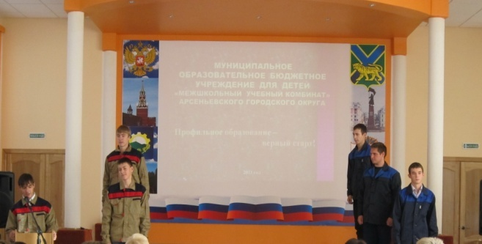
4. Слет технического класса «Вместе – в будущее!»проведен 28 сентября 2011 года
Цель мероприятия - формирование у старшеклассников осознанного выбора специальности технического профиля.
В мероприятии приняли участие:
- Н.П.Пуха - начальник управления образования, «Заслуженный учитель РФ»;
- Т.И.Ягодина – главный специалист управления образования, награждена орденом III степени «За заслуги перед отечеством»;
- Е.С.Абиева - начальник учебного центра ОАО ААК «Прогресс», депутат Думы АГО
- Ю.Ф.Огнев - директор филиала инженерной школы ДВФУ, доктор технических наук, профессор;
- С.В.Улыбин - начальник техбюро ОАО ААК «Прогресс»;
- Степан Губенин - уч-ся 11 класса «СОШ № 8»;
- Филипп Чигрин - уч-ся 9 класса «СОШ № 1»;
- Учащиеся 9-11 классов общеобразовательных учреждений;
- Директора общеобразовательных учреждений, классные руководители.
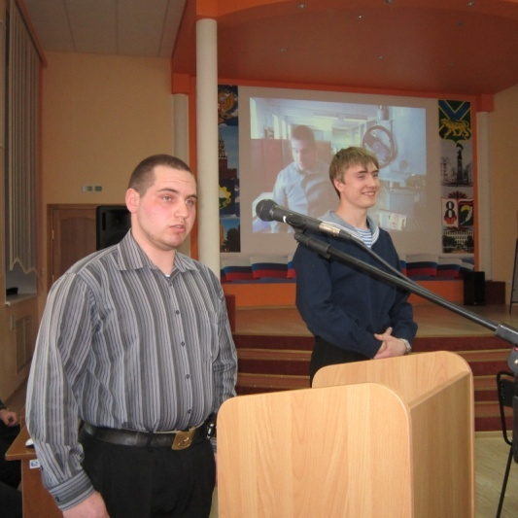
Учащиеся познакомились с основными видами деятельности и перспективами развития ОАО ААК «Прогресс». Им был представлен для просмотра фильм о предприятии «Летающий завод». Ю.Ф. Огнев рассказал об условиях поступления в филиал ДВФУ г. Арсеньева на технические специальности и о перспективах трудоустройства на ОАО ААК «Прогресс» по окончании ВУЗа. Е.С. Абиева рассказала ребятам об обучении в техническом классе и последующем бесплатном получении рабочих специальностей. Также перед участниками слета выступили ученики технического класса Степан Губенин – уч-ся 11 класса «СОШ № 8»; Филипп Чигрин - уч-ся 9 класса «СОШ № 1» - они рассказали, что им дает обучение в межшкольном техническом классе.
(Сценарий проведения, см. приложение № 7)
5. «День профессионального мастерства»
Организаторы: управление образования АГО;МОБУ «Учебно-методический центр»; учебный центр ОАО ААК «Прогресс».
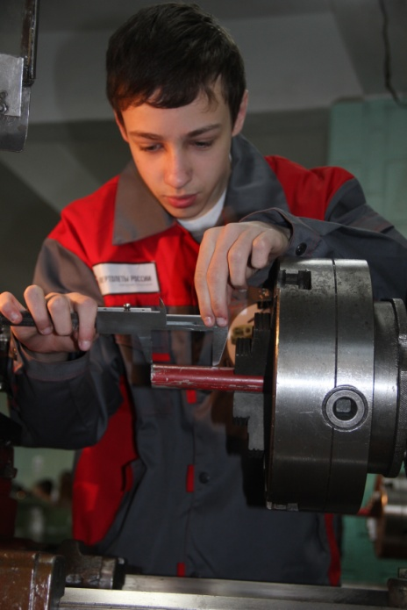
В учебном центре АО ААК «Прогресс» 10 апреля 2014
года среди девятиклассников межшкольного технического класса был проведен конкурс «Лучший по профессии» по четырем специальностям
- Токарь – мастер п/о Панченко Г.А.
- Слесарь – мастер п/о Букреев В.Н.
- Фрезеровщик – мастер п/о Прищепа С.В.
- Токарь-револьверщик – мастер п/о Федосеева Г.А.
В программе конкурса предусмотрено:
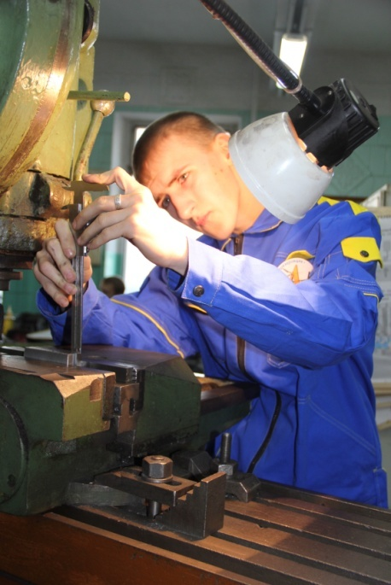
- Теоретическая и практическая часть для конкурсантов
- Викторина и экскурсии для приглашенных восьмиклассников
Победителями конкурса стали:
Токарь:
I место – Нисапов Владислав, МОБУ СОШ № 4
II место – Герасименко Илья, МОБУ СОШ № 3
III место – Бельский Дмитрий, МОБУ СОШ № 1
Приз «За волю к победе» - Безлюдный Денис, МОБУ СОШ № 3
Фрезеровщик:
I место – Рябов Дмитрий, МОБУ Лицей № 9
II место – Пензарь Антон, МОБУ СОШ № 5
III место – Мельников Александр, МОБУ Лицей № 9
Приз «За волю к победе» - Янек Артем, МОБУ СОШ № 5
Слесарь:
I место – Сусляков Павел, МОБУ ООШ № 6
II место – Невмержицкий Евгений, МОБУ СОШ № 8
III место – Дорошенко Дмитрий, МОБУ Лицей № 9
Приз «За волю к победе» - Комаров Юрий, МОБУ СОШ № 8
Токарь-револьверщик:
I место – Кочеров Денич, МОБУ СОШ № 4
II место – Волков Денис, МОБУ СОШ № 4
III место – Прокопенко Денис, МОБУ СОШ № 1
Приз «За волю к победе» - Соколовский Александр, МОБУ СОШ № 4
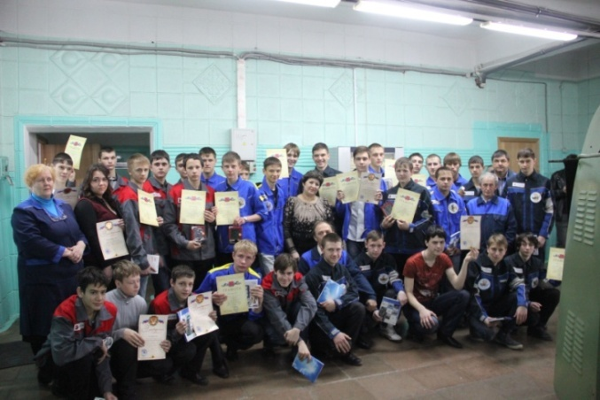
Победители и призеры были награждены:
- выносными жесткими дисками,
- электронными книгами,
- МП3-плеерами
- флеш-картами

Поздравляем администрацию общеобразовательных учреждений:
- МОБУ СОШ № 3 – 3 призовых
места
- МОБУ Лицей № 9 – 3 призовых места
- МОБУ СОШ № 1 – 2 призовых места
Приносим слова признательности и благодарности
управляющему директору Денисенко Юрию Петровичу
начальнику учебного центра Абиевой Елене Степановне
ОАО ААК «Прогресс»
за творческую организацию и финансовую поддержку конкурса!!!

4. Формирование портфолио современного выпускника
В новой системе образования ведение портфолио позволяет будущему выпускнику планировать результаты и проектировать виды и формы учебной деятельности. Квалификационное удостоверение выпускника технического класса является документом о получении рабочей профессии и сможет служить дополнением к результатам ЕГЭ.
ВЫДАЧА КВАЛИФИКАЦИОННЫХУДОСТОВЕРЕНИЙ

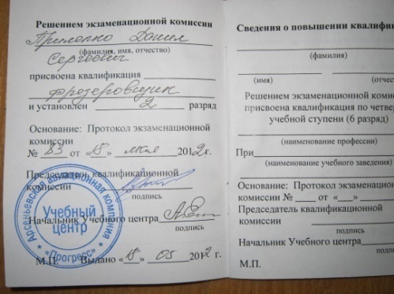
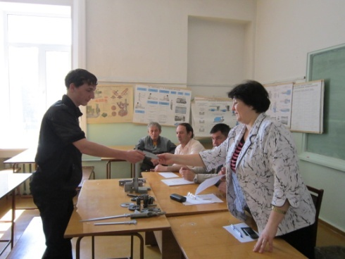
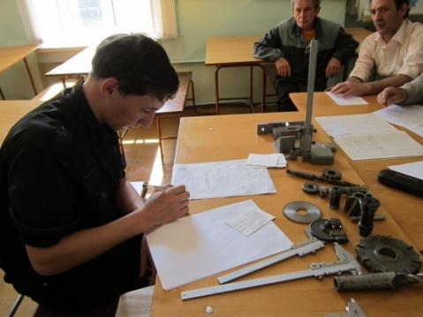

5. Летнее трудоустройство

Традиционно для учащихся межшкольного технического класса организуется пятая трудовая четверть с трудоустройством в отделы и цеха ОАО ААК «Прогресс», с целью адаптации к рабочим профессиям в реальном производственном секторе.

ТРУДУСТРОЙСТВО УЧАЩИХСЯ ТЕХНИЧЕСКОГО КЛАССА

Исходя из анализа графика летнего трудоустройства учащихся, можно говорить о высокой заинтересованности школьников:
- 2012 – 2013 учебный год - 43
- 2013-2014 учебный год – 77
- 2014 – 2015 учебный год - 111

III. ИТОГИ ПРОФОРИЕНТАЦИОННОЙ РАБОТЫ
Анализируя данные поступления выпускников, можно отметить стабильный интерес у подготовленных учащихсяк специальностям технической направленности.
КОЛИЧЕСТВО ВЫПУСКНИКОВ 9 ТЕХНИЧЕСКОГО КЛАССА ПОСТУПИВШИХ В УЧЕБНЫЕ ЗАВЕДЕНИЯ
ПО РАБОЧИМ СПЕЦИАЛЬНОСТЯМ
ЗА ДВА ГОДА

КОЛИЧЕСТВО ВЫПУСКНИКОВ ТЕХНИЧЕСКОГО КЛАССА ПОСТУПИВШИХ В УЧЕБНЫЕ ЗАВЕДЕНИЯ
ПО ИНЖЕНЕРНО-ТЕХНИЧЕСКИМ СПЕЦИАЛЬНОСТЯМ
ЗА ДВА ГОДА

ВЫСКАЗЫВАНИЕ УЧАЩИХСЯ ТЕХНИЧЕСКОГО КЛАССА
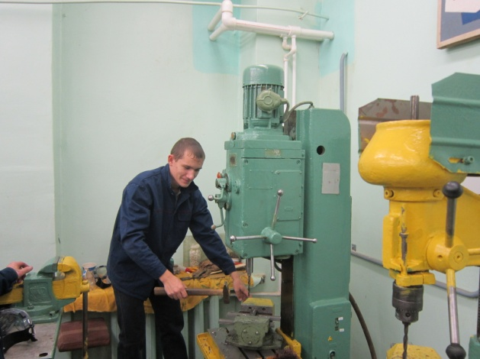
Меня зовут Дмитрий Козлов. Я выпускник межшкольного технического класса по профессии «Слесарь механосборочных работ».
Три года назад, когда я узнал об этой профессии во время экскурсии, мне захотелось научиться и освоить эту профессию, но я не предполагал на сколько это будет интересно.
Ребята в нашей группе очень дружные, помогаем и объясняем друг другу.
У нас отличный мастер Букреев Валерий Николаевич – он легко, понятно и доступно все объясняет. После его объяснений задания кажутся не сложными и даже легкими. За годы обучения я научился читать чертежи, знаю применение инструментов, владею слесарным инструментом.
По окончанию учебного года мне предложили трудоустроиться на летний месяц в производственный цех. Я получил свою первую зарплату. Надеюсь, что полученные профессиональные знания мне пригодятся в жизни и завершить обучение сдачей квалификационного экзамена на разряд.
(Презентацию ученика технического класса, см. приложение № 8)

В Ы В О Д:
В результате создан городской информационный ресурс Виртуальный кабинет профориентации «Мир в радуге профессий». Ссылка на данный ресурс находится на официальном сайте МОБУ УМЦ АГО http:\\www.umvc.ruв разделе «Ссылки».
Мы считаем, представленная модель способствует взаимодействию образовательного учреждения с предприятиями, колледжами, ВУЗами и другими социальными партнерами в оказании профориентационной поддержки учащихся в процессе выбора рабочей профессии, профессиональных интересов к самостоятельному профессиональному самоопределению.

